Dzień dobry Perełki,
Zapraszamy Was w tym tygodniu na wspólne zgłębianie książkowych tajemnic.
1. Prace porządkowe w biblioteczce domowej
Przejrzyj wszystkie książki jakie masz w swoim pokoju. Sprawdź, które z nich wymagają zreperowania, np. oklejenia frontu książki, zaklejenia rozerwanej kartki. Uporządkuj je.
2. Z jakiej bajki jest ta postać? - wierszowane zagadki
Posłuchaj wiersza pt. „Bajkowa zgadywanka” D. Gellner. Dopowiadaj rymy, które są rozwiązaniem zagadek.
„Bajkowa zgadywanka” D. Gellner
Jeździ kareta po świecie
A kto jest w tej karecie?
Przy oknie, z lewej strony
Kapturek. Jaki? …
Dalej na stercie poduszek
malutki Tomcio …
Spoza wielkiego kosza
śmieją się Jaś i …
Uwaga! Oj, uwaga!
To przecież Baba …
Koło lalki i misia
stoi Sierotka …
Pomiędzy walizkami
Dziewczynka z …
A tam, gdzie największy tłok,
zgrzyta zębami …
Ciekawe, czy już wiecie,
kto ukrył się w karecie?
3. Jaki to bohater? - zabawa dydaktyczna
Podziel poniższe bajkowe postacie na pozytywne i negatywne.
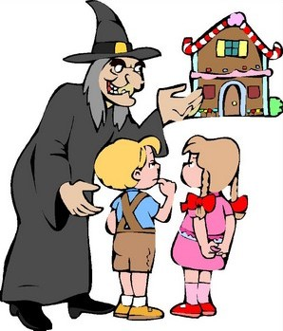





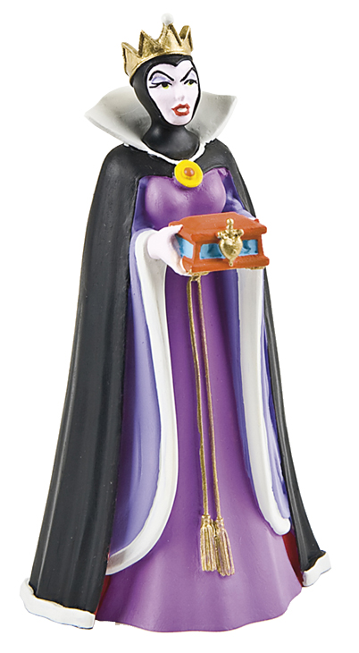


źródło zabaw: „Dzieciaki w akcji” 5 latki; wydawnictwo: Nowa Era
źródło grafik: Google.pl
4. Karty Pracy
wykonaj Karty Pracy część 4 s. 14 – 15
Pozdrawiamy serdecznie
Pani Malwina i Pani Ania

